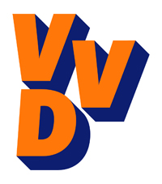
In te vullen door de griffier

motie nr.

paraaf

Agendapunt

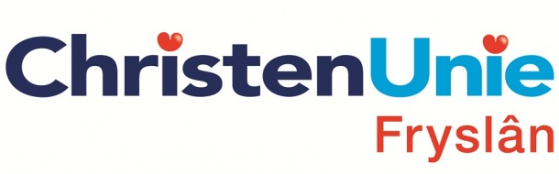
MOTIE, ex artikel 29 Reglement van orde

Statenvergadering | 2 november 2011
Agendapunt | Begroting 2012

De Staten, in vergadering bijeen op 2 november 2011 gehoord hebbende de beraadslaging;

overwegende dat:

- Naleving van regels, wetten en plichten het Noordelijk bedrijfsleven € 2,34 miljard per jaar kost, zo blijkt uit onderzoek van de RU Groningen in opdracht van MKB Noord;
- Het Noorden (3,8%) slechter scoort dan de rest van Nederland (3,6% van Bruto Nationaal/Regionaal Product);
- Binnen het Noorden Fryslân de provincie met de meeste lastendruk is (is 6% en exclusief aardgasbaten zelfs 6,3%);
- Gecorrigeerd naar omvang van de bedrijvigheid Friese bedrijven met stip bovenaan staan als “” zwaar belast”;
- In het concept-Bestuursakkoord Rijk – provincies – gemeenten – waterschappen staat: “Het Rijk en medeoverheden verminderen gezamenlijk de administratieve lasten voor burgers en bedrijven met minimaal 5% per jaar vanaf 2012. Als onderdeel van de administratieve lasten worden ook de toezichtslasten teruggedrongen.”;
- Er eerder een kritisch onderzoek is gedaan naar de mogelijkheden om regels te schrappen en minder administratieve c.q. toezichtslasten te krijgen;
- In de begroting 2012 geen aandacht is voor minder regels en lagere administratieve en toezichtslasten;
- Dit voor burgers en bedrijven wel van groot belang is.

spreken uit

- het college van GS te verzoeken om uiterlijk 1 juli 2012 een plan van aanpak te ontwikkelen voor minder regels en minder administratieve en toezichtslasten (en zo mogelijk Actal, de waakhond voor regeldruk, hierbij te betrekken);
- uiterlijk 1 juli 2012 aan te geven wat is gedaan met de uitkomsten van een eerder, kritisch onderzoek binnen de provincie Fryslân, en een nieuwe, vergelijkbare doorlichting te doen;
- als doel te formuleren dat er tot eind 2015 in ieder geval 10% minder regels komen en er vanaf 2012 jaarlijks minimaal 5% minder administratieve en toezichtslasten komen;
- het college van GS te verzoeken om bij nieuwe beleidsvoorstel waarvoor dit relevant is (via een eenvoudige systematiek) aandacht te besteden aan gevolgen voor de regeldruk en administratieve en toezichtslasten.

en gaan over tot de orde van de dag

Indiener(s) | (fractie / naam / handtekening)  VVD – Klaas Kielstra en Aukje de Vries  Christenunie – Wiebo de Vries

